协定税率及原产地规则查询模块操作指南
1. 查询比对我国已实施的各自贸协定、优惠贸易安排项下进出口各伙伴国或地区关税税率以及主要原产地规则和具体货物原产地标准（如下图）。
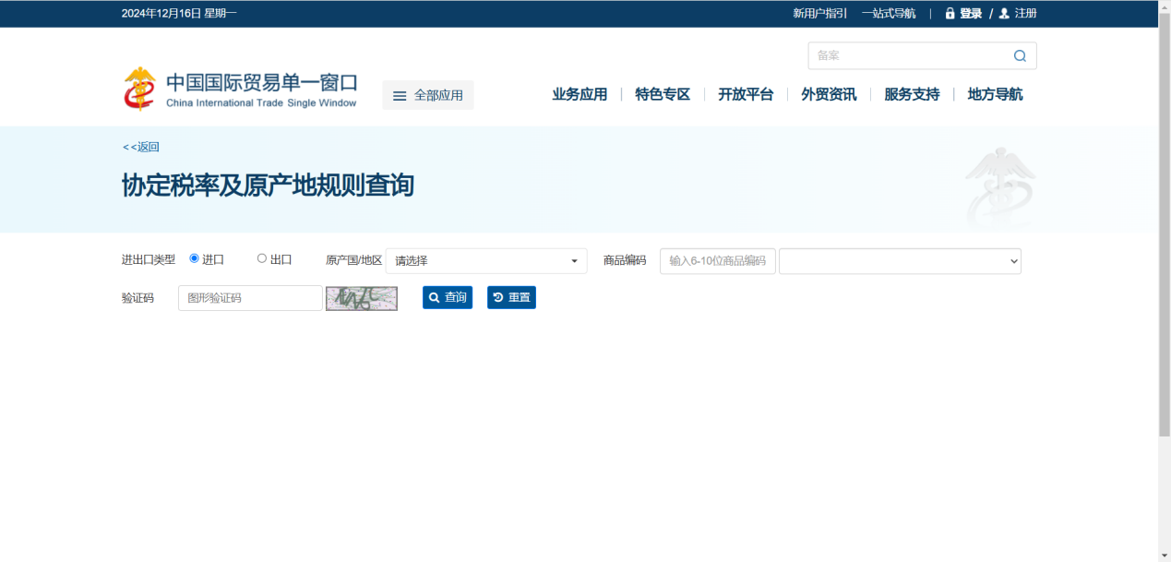
图 协定税率及原产地规则查询
2. 进出口类型选择进口，录入“原产国/地区”和“商品编码”及验证码后点查询按钮（“原产国/地区”和“商品编码”均为必填项），页面展示所有相关协定的信息，包含协定基本信息（含税率查询）、原产地规则（默认折叠）、注意事项（默认折叠）、法律法规（默认折叠）（如下图）：
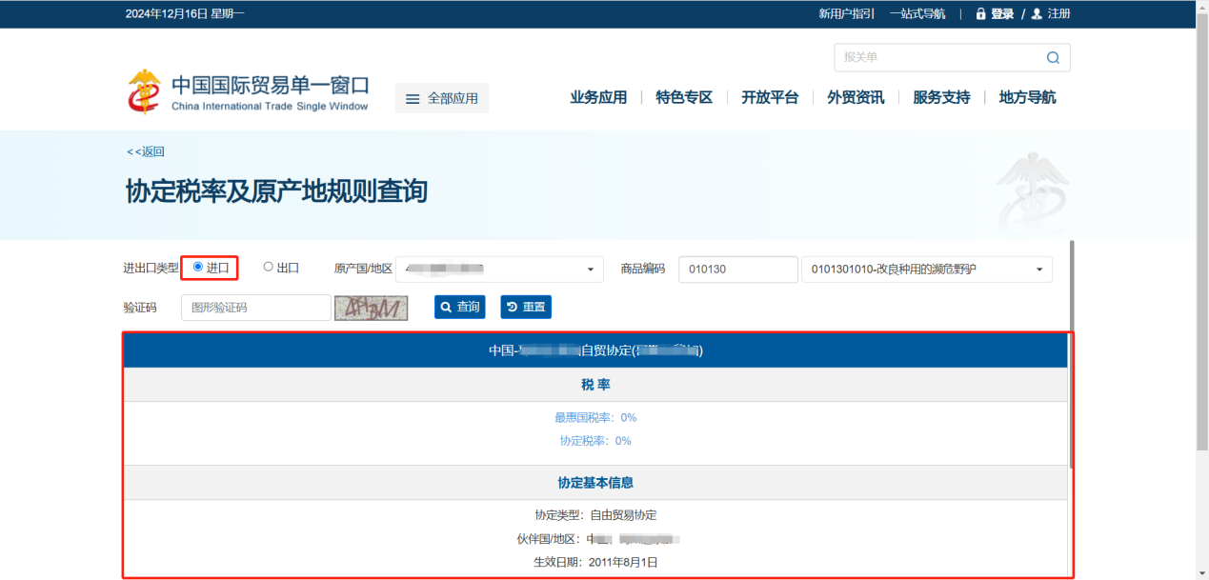
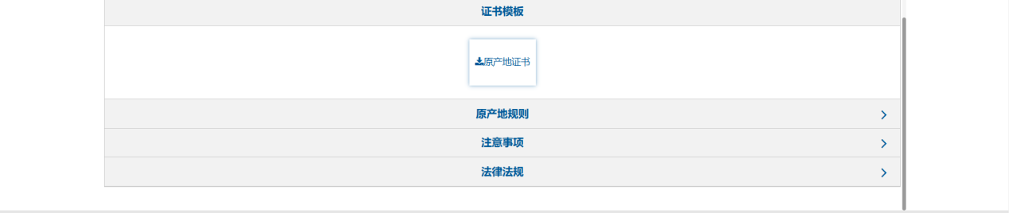
图 进口协定税率及原产规则查询
3. 如“原产国/地区”涉及多个自贸协定、优惠贸易安排，将分别展示涉及到的各协定基本信息、原产地规则、注意事项、法律法规，供查询比对（如下图）：
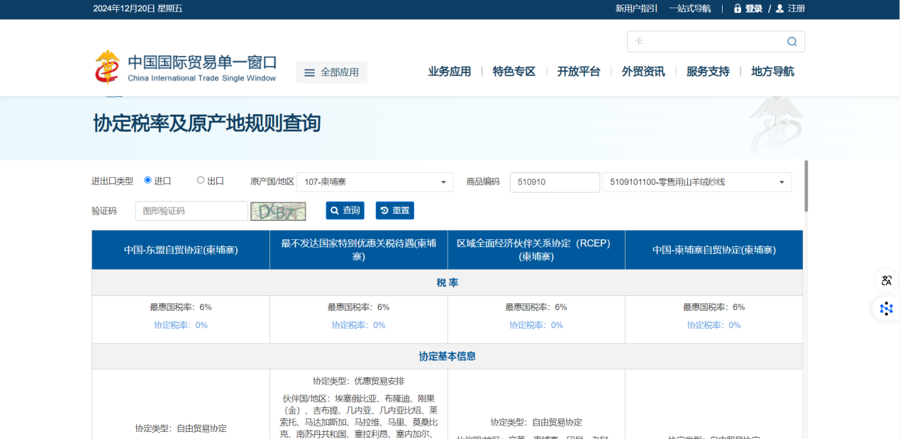
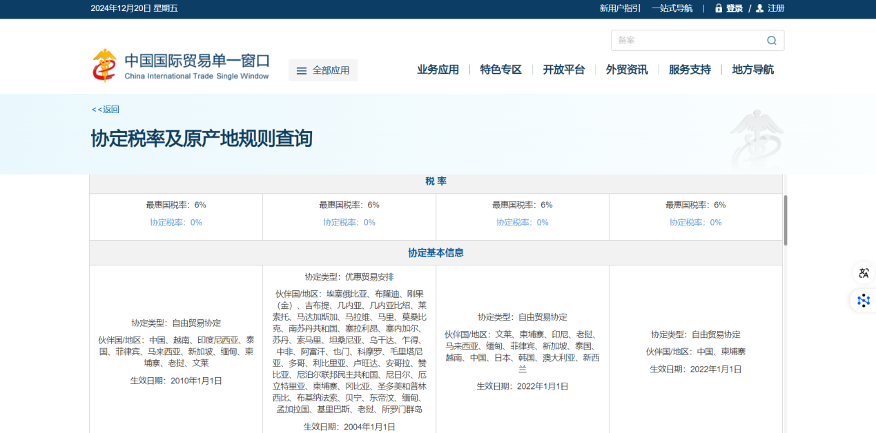
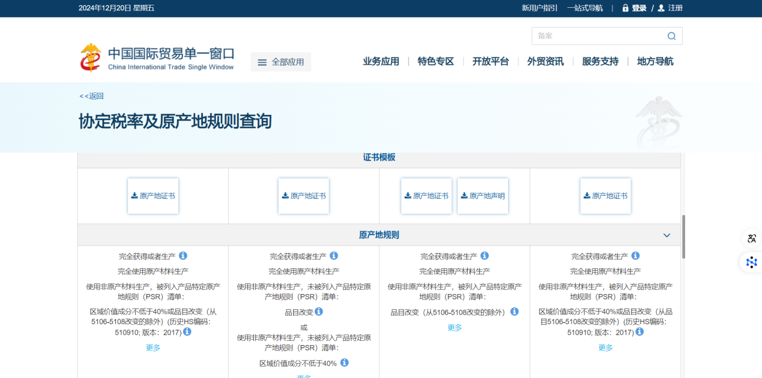
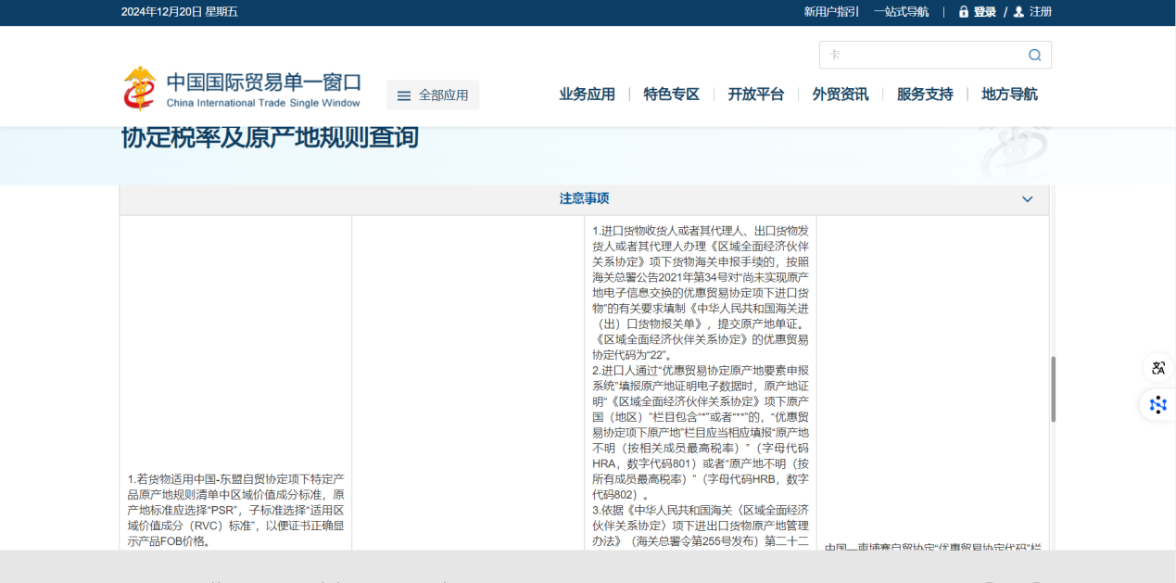
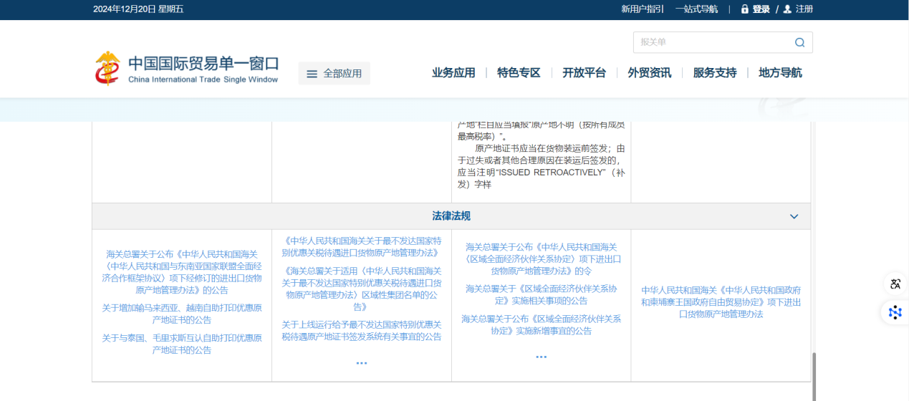
4. 原产地规则可点击更多，全部展示主要原产地规则和具体货物原产地标准（如下图）：
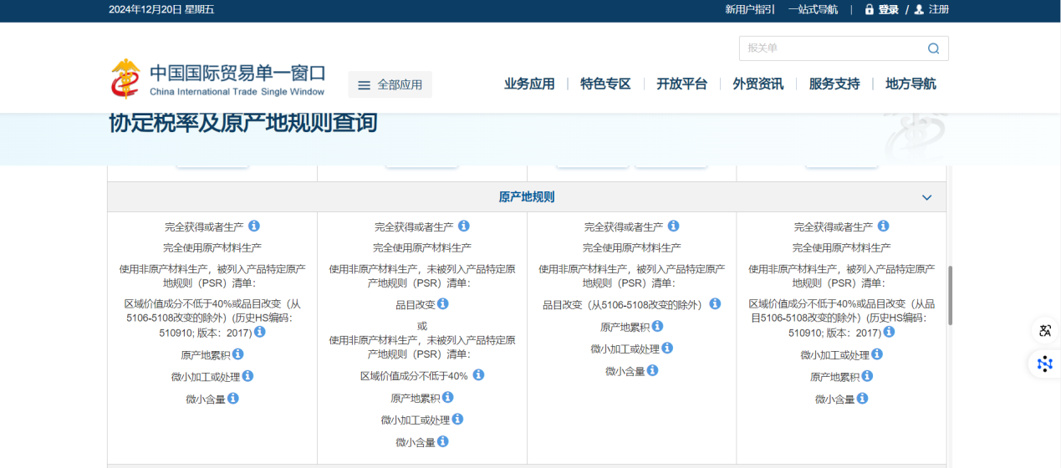

5. 法律法规可点击“…”，全部展示涉及的法律法规（如下图）：
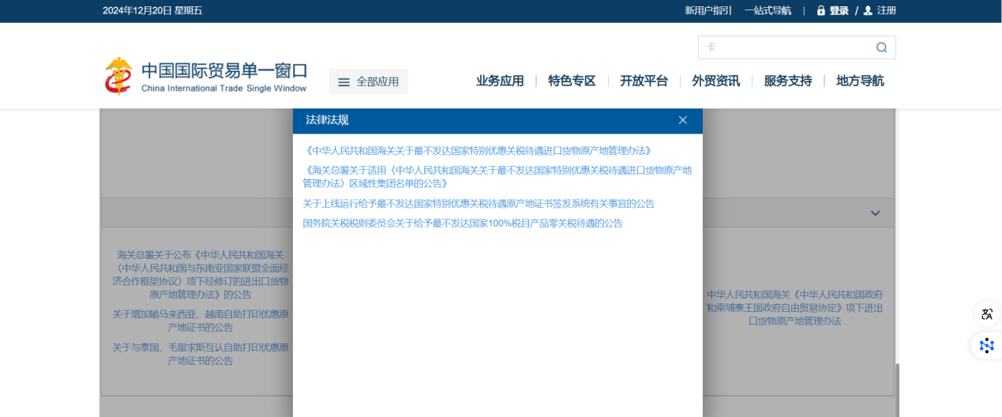

小提示：
法律法规内容查看需点击文件名称链接下载查看。

